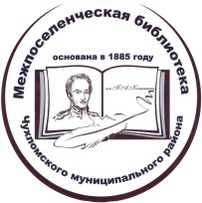
Муниципальное казенное учреждение культуры Межпоселенческая библиотека
Чухломского муниципального района
Костромской области

Сценарий мероприятия
Презентация книги
«Книга памяти»
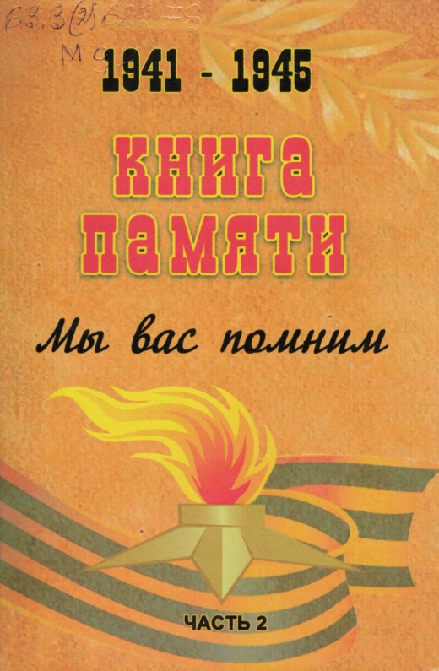
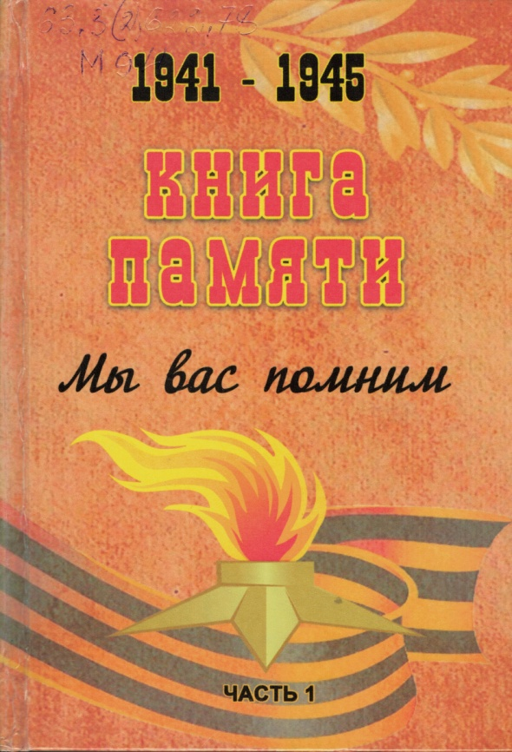

Сценарий подготовила:
Волкова И.М.

г. Чухлома
2020 год
Презентация книги Памяти «Мы вас помним…»

Слайд 1 (Обложка)

Ведущий1: Мы зарастаем памятью,
Как лесом зарастает пустошь.
И птицы память по утрам поют,
И ветер-память по ногам гудит,
Деревья-память целый день лепечут.
Но в памяти моей такая скрыта мощь,
Что возвращает образы и множит,
Шумит, не умолкая, память-дождь,
И память-снег летит и пасть не может.

Д. Самойлов «Я зарастаю памятью...»
Слайд 2 (Выплывают старые фото)

Ведущий 2: Память... Она имеет свое начало, но не имеет конца. Уже 75 лет прошло с того дня, когда отгремели последние залпы Второй мировой войны, а родные все хранят фотографии, треугольники писем с фронта, перечитывают их детям и внукам, которые стали взрослее своих отцов и дедов.

Ведущий 1: У времени свои законы. Рано или поздно оно сглаживает из памяти не столь значительные в нашей жизни события, освобождая место другим. Но есть среди них такие, над которыми время не властно… Великая Отечественная война... Прошло уже 3/4 века, но мы по-прежнему помним и никогда не забудем, через что пришлось пройти нашим отцам и матерям, дедушкам и бабушкам.

Ведущий 2: Есть особый вид памяти, который очень ценен для всех нас – это воспоминания ветеранов, непосредственных участников тех героических событий, запечатлённые на страницах книг. Много воды унесла река времени с тех пор. Заросли шрамы окопов, исчезли пепелища сожженных городов, выросли новые поколения. Но в памяти человеческой 22 июня 1941 года осталось не просто как роковая дата, но и как рубеж, начало отсчета долгих 1418 дней и ночей Великой Отечественной войны.

Ведущий 1: Воины свыше ста национальностей защищали Отечество от коричневой фашистской чумы, выстояли и победили, скрепив кровью свое нерушимое братство. Мы склоняем головы перед мужеством тех, кто сражался с врагом на суше, в воздухе и на воде, кто отстоял свободу и независимость нашей Родины.

Слайд 3 (Родина мать)
Ведущий 2: Сорок первый! Июнь!
Год и месяц борьбы всенародной!
Даже пылью времен затянуть эту дату нельзя.
Поднималась страна
И на фронт уходила поротно,
Кумачовые звезды на полотнах знамен унося.
Родина! Пламя ударило в небо-
Ты помнишь, Родина?
Тихо сказала: « Вставайте
на помощь…» Родина!
Слайд 4 (чухломичи в годы войны)
Ведущий 1: Память народа веками свято хранит имена отважных воинов. Когда опасность грозит родной земле, ученые и рабочие, педагоги и артисты, земледельцы и мыслители становятся воинами. В годы Великой Отечественной войны на защиту страны поднялся весь народ. О Великой Отечественной войне много написано замечательных книг, картин, создано кинофильмов. Её герои стоят в граните, их имена живут в названиях улиц и площадей. Но всё это отражает лишь малую частицу великого подвига народа в те грозные военные годы. Народа, влюблённого в свой родной край, преданного ему в мыслях и делах.
Ведущий 2: В день нападения фашистской Германии на нашу страну по всему Чухломскому району прокатилась волна многолюдных митингов, на которых колхозники, рабочие, интеллигенция гневно осуждали агрессоров, говорили о своем желании участвовать в борьбе за свободу Родины на фронте и в тылу. В Чухломском районе было мобилизовано на фронт 8504 человека. Чухломичи защищали Родину под Москвой и Ленинградом, сражались в районе Пскова и Новгорода, громили врага на Смоленщине, участвовали в Сталинградской, Курской и других битвах.
Ведущий 1: Самый светлый,
Самый летний день в году,
Самый длинный день Земли-
Двадцать второго.
Спали дети, зрели яблоки в саду.
Вспоминаем, вспоминаем снова...

...Вспоминаем эту ночь и в этот час
Взрыв, что солнце погасил в кромешном гуле
Сквозь повязки неумелые сочась
Кровь народа заалела в том июне.

Шаг за шагом вспоминаем,
День за днем, взрыв за взрывом,
Смерть за смертью, боль за болью.
Год за годом, опаленные огнем,
Год за годом, истекающие кровью...

...Мы не просто вспоминаем день войны,
Не для слез и мемуаров вспоминаем.
Люди мира вспоминать о нем должны.
Мы об этом всей земле напоминаем.

Ведущий 2: Давно отгремели бои. Но жива память о солдатах нашей легендарной армии. Память - вот, что остается нам на века. Чем меньше остается в живых свидетелей прошлого, тем больше становится всенародная забота о сохранении в вечной памяти благодарных потомков подвига тех, кто не жалел ни сил, ни самой жизни в битве с врагом! Это наш долг.
И ярким свидетельством тому служит Книга памяти участников Великой Отечественной войны 1941-1945 годов, вернувшихся с фронтов, по Чухломскому району Костромской области «Мы вас помним», которая вышла в издательском доме «Галичские известия», тиражом 75 экземпляров.

Ведущий 1: Слово предоставляется Главе Чухломского муниципального района Владимиру Валентиновичу Бахвалову.

Выступление главы Чухломского муниципального района Бахвалова В.В.

Ведущий 2: Идею создания книги памяти «Мы вас помним» принадлежит районному совету ветеранов войны и труда. Решением пленума ветеранской организации эта идея была одобрена и была создана редколлегия в составе восьми человек, которая и начала большую и многоплановую работу. Эта работа была закончена к Великому Празднику нашего народа, к 75-летию Великой Победы. В Книге Памяти рассказывается о наших близких и родных, дедушках и бабушках, прадедушках и прабабушках, о тех, кто участвовал в этой страшной войне, и чьё детство пришлось на военные годы. Работая над книгой Памяти «Мы вас помним», редколлегия попытались воссоздать панораму событий того времени, на конкретных фактах показать как переплетались в это время трагедия и мужество, боль и героизм. В основу книги лѐгли материалы поисковой работы. Постепенно возникло понимание, что война – это не набор абстрактных понятий, а смерть и страдание, горе и слѐзы, радость побед, молодость и любовь, таких же людей, как мы сейчас. Всю работу пронизывает чувство уважения, благодарности и сострадания к старшему поколению, которое выстояло и победило.

Ведущий 1: Работа по сбору материала велась в архиве, краеведческом музее, пенсионном фонде, военкомате, Межпоселенческой библиотеке. Большую помощь в сборе материала оказали председатели ветеранских организаций сельских поселений.
Председателем редакционной коллегии была Николаева Зоя Михайловна. Ей мы и предоставляем слово.

Николаева Зоя Михайловна

Ведущий 2: Книга памяти, взволнованно повествует об участниках Великой Отечественной войны, вернувшихся с полей сражений на свою малую родину. Несмотря на свой небольшой объем, книга имеет исключительно важное значение. Она продолжает персональный список участников - фронтовиков Великой Отечественной войны по Чухломскому району, дополняя картину участия наших земляков в борьбе против фашизма.
Кто же он, остановивший победное шествие гитлеровских орд, сломавший позже хребет фашизму?
Советский солдат.
Солдат - труженик.
Это он вынес на плечах Родину из огня. Это он, в изодранной гимнастерке, побелевшей от соленого, горького пота, с трёхлинейкой и парой гранат, сдерживал в первые месяцы лихолетья натиск закованных в броню фашистских армий. Цепляясь за каждый бугорок, за каждый кустик, за каждый клочок родной земли, обильно поливая её своей и вражьей кровью. Это он остановил захватчиков у стен Москвы и Ленинграда, на волжском берегу. Остановил, собрался с силами и, поднатужившись, - погнал вспять, через Курск, через Днепр, через Кенигсберг – к Берлину.

Ведущий 1: Книга памяти никого не оставит равнодушным. Своими впечатлениями о ней поделится зав.архивом Корнилова Наталия Валентиновна.

Выступление Корниловой Н.В.

Ведущий 2: Книга Памяти... Эту книгу нельзя читать без волнения, она потрясает душу, вызывает боль воспоминаний о своих родных и вместе с тем, гордость за людей, проявивших мужество и героизм в бою с коварным врагом, спасших свой народ от порабощения.

Время героев, обычно ты кажешься прошлым: Главные битвы приходят из книг и кино,
Главные даты отлиты в газетные строки,
Главные судьбы историей стали давно.

Время героев, по самому высшему праву,
Ты подарило далеким и близким годам
Доблесть, и славу, и долгую добрую память.
Время героев, а что ты оставило нам?

Ты нам оставило ясное небо Отчизны,
Дом, и дорогу, и ласковый хлеб на столе,
Ты нам оставило самое главное в жизни –
Радость работы на мирной, счастливой земле.

Ведущий 1: Возьмите в руки книгу Памяти, перечитайте эти строки о героях - фронтовиках, представителях отважного народа - победителя. Это обыкновенные мирные и совсем не воинственные люди, деревенские жители, крестьяне, рабочие, интеллигенция, в период опасности для Родины по ее призыву или добровольно взявшие в руки оружие. И в то же время это были лучшие из лучших, самая сильная и здоровая часть наших земляков - ведь война не терпит слабых и немощных.
Ведущий 2: Мы не имеем права забывать ужасы этой войны, чтобы они не повторились вновь. Мы не имеем права забывать тех солдат, которые погибли ради того, чтобы мы сейчас жили. Мы обязаны все помнить ...

Умирают солдаты дважды:
От штыка иль от пули вражьей
И спустя много лет, в грядущем
От забывчивости живущих.

Неоценимую помощь в сборе материала оказала Кузнецова Вера Яковлевна. Мы предоставляем ей слово.

Кузнецова Вера Яковлевна

Ведущий 1: Память - это седина... Двадцатилетние - тогда, с висками седыми, как белый цвет тополиного пуха - теперь. У них рано появилась седина и ранние морщины... Это - неизгладимый след войны, ее отметины. У тех, кто вернулся. А возвращались только трое из каждой сотни того поколения, которое родилось сразу после гражданской войны.

Ведущий 2: Не забывайте зла военных лет,
Не возводите в мифе достоверность,
Четыре года шла солдатам вслед
Кровавыми шагами повседневность.

Не говорите громкие слова
Тем, кто присяге с молодости предан,
Не отживет высокая молва
О тех, над кем склоняется Победа.

Не возвращайте нас к делам былым,
Не бередите старых ран невольно,
Героев чтите павших, а живым...
Живым сыновней верности довольно.

Ведущий 1: Память - это воздух России. Для многих воинов дорога домой пролегла через Берлин. В пропахших потом гимнастерках цвета дозревающей ржи они возвращались домой победителями. Чаще всего - поездами. В теплушках с раскрытыми настежь дверями. Днем и ночью. И не было солдата, который проспал бы переезд границы. Россия, Россия...

Ведущий 2: Ветераны боев, ветераны войны,
Вы великой Отчизны родные сыны.
Ваша юность мужала в вихре огненных лет,
Когда боль поражений влилась в силу побед.

Когда яростью вашей враг за глотку был взят.
И в боях за Москву и за наш Ленинград.
Много битв отгремело в годы страшной войны,
Пока шли вы к Берлину, сердцу вражьей страны.

Были Брест и Одесса, Севастополь, Кавказ-
И «ни шагу назад» раздавалось не раз.
Был котел Сталинграда, были Курск и Орел,
Белорусский котел, Кишиневский котел.

Поздно понял наш враг, что играл он с огнем,
Что в войне наступил коренной перелом...
Наши танки победно по рейху идут,
Недобитый фашист шепчет: «Гитлер капут».

Вот и знамя победы венчает рейхстаг,
А у вас победивших боль и счастье в глазах.
Счастье тех, кто дожил, кто с Победой дошел,
Боль за тех, кто не сядет за праздничный стол,

За Победу не выпьет святого вина,
Кому счастье и жизнь оборвала война.
Кто уже никогда не вернется домой,
Кому вечная память и вечный покой.

Сколько ж горя и мук вам пришлось повидать,
То словами теперь нелегко передать.
Все же вы размозжили фашизму хребет,
Но не все разделили вы радость Побед:

Кто контужен, кто ранен, а кто просто убит,
Но ничто не забыто и никто не забыт.

Ведущий 1: Большой вклад по сбору материалов о чухломичах - участниках Великой отечественной войны внесла Голубева Нина Александровна и мы предоставляем ей слово.

Голубева Нина Александровна

Ведущий 2: Память - это солдаты... Простые советские солдаты, молодые и старые, рядовые бойцы и старшины, пехотинцы и матросы, воздушные асы. Все они были патриотами своей Родины, сумели отстоять свою землю от фашистской орды. Они, простые воины, достойны восхищения за их стойкость, мужество и отвагу, за их героизм.
Воскрешая прошлое, подвиги людей, ушедших навсегда, нужно помнить и о тех, кто жив сегодня, кто выстоял и победил. Они живут среди нас. Эти люди постарели. Скромность не позволяет им выделяться. Присмотритесь к ним по внимательнее: подчас люди интересных судеб живут рядом.

Ведущий 1: Память... Память - это мы... Вглядитесь в фотографии военных лет - с них на нас смотрят лица, чьи мгновения радости, боли, надежды, ожидания, воспоминаний запечатлел объектив. У этих кадров одно имя - память. Память о вечно живых!

Прошла война, прошла страда,
Но боль взывает к людям:
Давайте, люди, никогда
Об этом не забудем.

Пусть память гордую о ней
Хранят, об этой муке,
И дети нынешних детей,
И наших внуков внуки.

Пускай всегда годину ту
На память нам приводит
И первый снег, и рожь в цвету,
Когда под ветром ходит.
И каждый дом, и каждый сад
В ряду - большой и малый.
И дня восход, и дня закат
Над темным лесом - алый.

Пускай во всем, чем жизнь полна,
Во всем, что сердцу мило,
Нам будет памятка дана
О том, что в мире было.

Затем, чтоб этого забыть
Не смели поколенья,
Затем, чтоб нам счастливей быть,
А счастье - не в забвенье! (А.Твардовский. «Дом у дороги»)
Выступление Председателя районного совета ветеранов Плюсниной Натальи Ивановны.
Ведущий 2: Много жизней, много сил и средств было отдано победе над немецко-фашистскими захватчиками. Вот почему нам дорога память об этой войне, сколько бы времени ни прошло с тех пор. Наши далекие предки разумно полагали, что каждое поколение вправе рассчитывать на доброе слово потомков, потому мы обязаны напомнить себе, нашим детям, внукам и правнукам старую мудрость: чтите и помните, ибо жизнь есть и будет, пока чтим память предков. В наших силах передать Память через слово, через документ, через книгу. Недаром самая главная книга Великой Отечественной войны называется Книга Памяти. Чтобы помнили! Чтобы не повторилось!
Ведущий 1: Сколько лет уж прошло, с той поры,
Как горела земля под ногами,
Многих нет ветеранов войны,
Но, мы помним о них, они с нами.
И, листая альбомы в семье,
Вдруг заметит нечаянно кто-то,
Притаилась война в уголке,
В пожелтевшем от времени фото.

Ведущий 2: С фотографий с улыбкой глядят,
Те, кто жизни своей не щадил,
В тех далёких жестоких боях,
От фашистов страну защитил.
Не померкнет их слава в сердцах.
Укрепляется память с годами,
У народа жить будет в веках,
Тот, кто бился жестоко с врагами.

